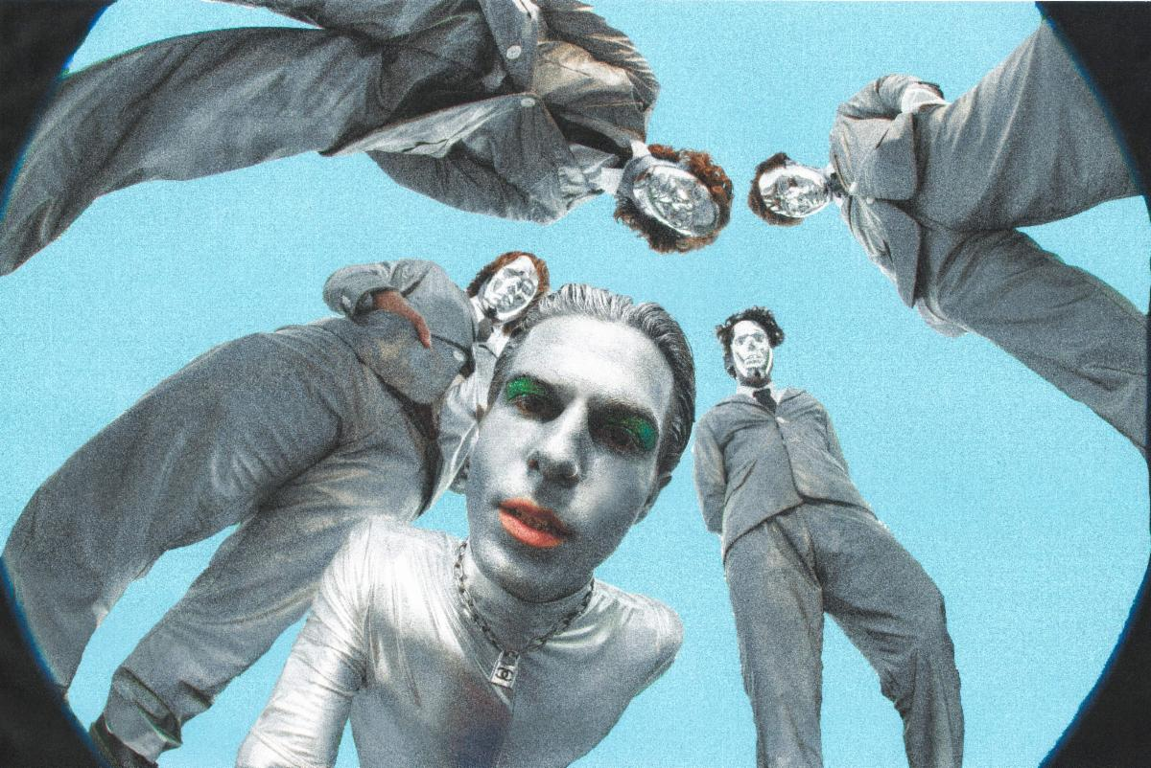
NOWY ALBUM THE NEIGHBOURHOOD!
EUROPEJSKA TRASA KONCERTOWA 2021
z przeniesionymi koncertami z 2020r.
Kochani..
Zespół The Neighbourhood ma Wam do przekazania 2 bardzo ważne informacje!
Od dnia dzisiejszego (25.09.2020r.) jest już dostępny nowy album grupy: Chip Chrome & The Mono-Tones wydany przez Columbia Records.
Teledysk Middle of Somewhere z 2019r. stał się inspiracją dla nowej twórczości zespołu, pozwoliło to na ewolucję w brzmieniu i przyczyniło się do intensywnej pracy nad kolejnym krążkiem. Utwory jakie znajdziecie na tej płycie to: Chip Chrome, Pretty Boy, Lost in Translation, Devil’s Advocate, Hell or High Water, Cherry Flavoured, The Mono-Tones, BooHoo, Silver Lining, Tobacco Sunburst oraz Middle of Somewhere.

Chip Chrome & The Mono-Tones
możecie posłuchać tutaj:
https://thenbhd.lnk.to/CCTMTPS
Druga Informacja dotyczy EUROPEJSKIEJ TRASY KONCERTOWEJ w 2021r. z przeniesionymi koncertami z 2020r. Łącznie grupa zagra 24 show (w tym 3 w Polsce), będzie to pierwsza jak do tej pory tak duża trasa koncertowa tego zespołu w Europie!

Nowe terminy koncertów w Polsce:
29.11.2020 Warszawa (Torwar) przeniesiony na: 20.11.2021
11.12.2020 Kraków (Klub Studio) przeniesiony na: 16.11.2021
12.12.2020 Kraków (Klub Studio) przeniesiony na: 17.11.2021
Tym którzy nie zakupili jeszcze biletów na w/w koncerty radzimy szybko dokonać zakupu, ponieważ w sprzedaży pozostała już niewielka ich liczba!
Wszystkie zakupione dotychczas bilety wstępu zachowują swoją ważność i obowiązują w nowym terminie. Artyści The Neighbourhood – Jesse, Brandon, Zachary, Jeremy i Michael, czekają na Was i zapewniają, że koncerty przeniesione na listopad 2021r. będą miały wyjątkowy charakter i z nawiązką zrekompensują Wam dodatkowy czas oczekiwania. U boku The Neighbourhood wystąpią goście specjalni – obserwujcie profile NBHD a wkrótce dowiecie się kto to będzie!
Do zobaczenia!
Terminy europejskich koncertów NBHD w 2021r.:
5/11 - Berlin, Germany @ Huxleys
7/11 - Vilnius, Lithuania @ Pramogu Arena
8/11 - Riga, Latvia @ Arena Riga
10/11 - Saint Peterburg, Russia @ Jubille Arena
11/11 - Moscow, Russia @ Adrenaline Stadium
13/11 - Kiev, Ukraine @ Palace of Sports
14/11 - Minsk, Belarus @ Sports Palace
16/11 - Kraków, Poland @ Klub Studio
17/11 - Kraków, Poland @ Klub Studio
18/11 - Prague, Czech Republic @ Forum Karlin
20/11 - Warsaw, Poland @ Torwar
22/11 - Cologne, Germany @ Palladium
23/11 - Brussels, Belgium @ AB Main Hall
24/11 - Frankfurt, Germany @ Batschkapp
26/11 - Vienna, Austria @ Gasometer
27/11 - Bratislava, Slovakia @ NTC
29/11 - Munich, Germany @ Tonhalle
30/11 - Zürich, Switzerland @ Xtra
01/12 - Milan, Italy @ Fabrique
03/12 - Paris, France @ Le Bataclan
04/12 - Luxembourg, Luxembourg @ den Atelier
06/12 - Tilburg, Netherlands @ O13
07/12 - London, UK @ Brixton Academy
08/12 - Manchester, UK @ O2 Victoria Warehouse

